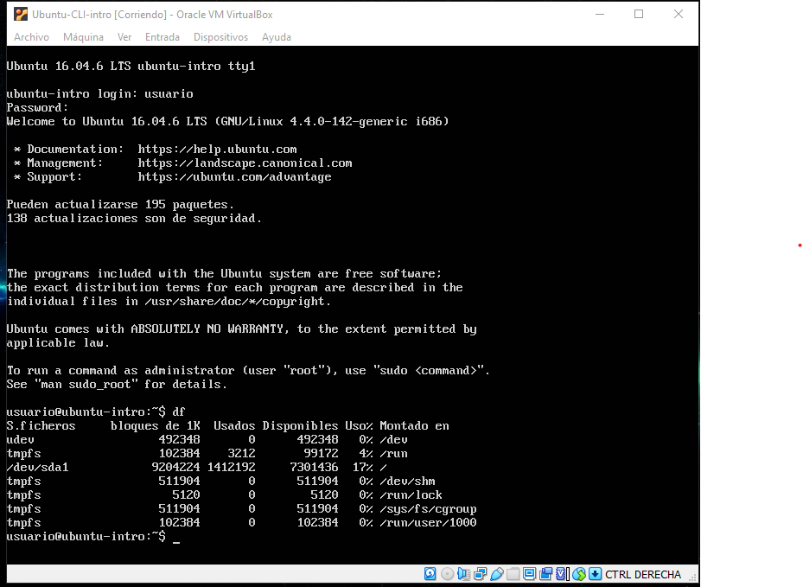

El comando df muestra el espacio en disco utilizado. Sería el explorador de archivos en Windows.

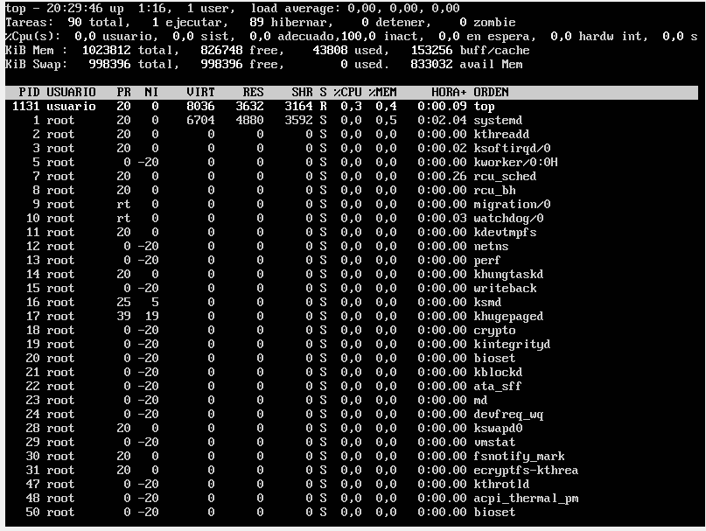

El comando top te permite ver las tareas del sistema en tiempo real. En comparación con el sistema operativo actual (Windows) sería el administrador de tareas.

**Ubuntu 19**  
  
Ubuntu es una [distribución Linux](https://es.wikipedia.org/wiki/Distribuci%C3%B3n_Linux) basada en [Debian GNU/Linux](https://es.wikipedia.org/wiki/Debian_GNU/Linux), que incluye principalmente [software libre y de código abierto](https://es.wikipedia.org/wiki/Software_libre_y_de_c%C3%B3digo_abierto).

### **Requisitos para instalar Ubuntu 19**

* Procesador dual core de 2 GHz o superior
* Memoria de sistema de 2 GB
* 25 GB de espacio libre en el disco duro
* Ya sea una unidad de DVD o un puerto USB para los medios del instalador

Se puede acceder a la ventana de comandos con Ctrl+Alt+T.  
  
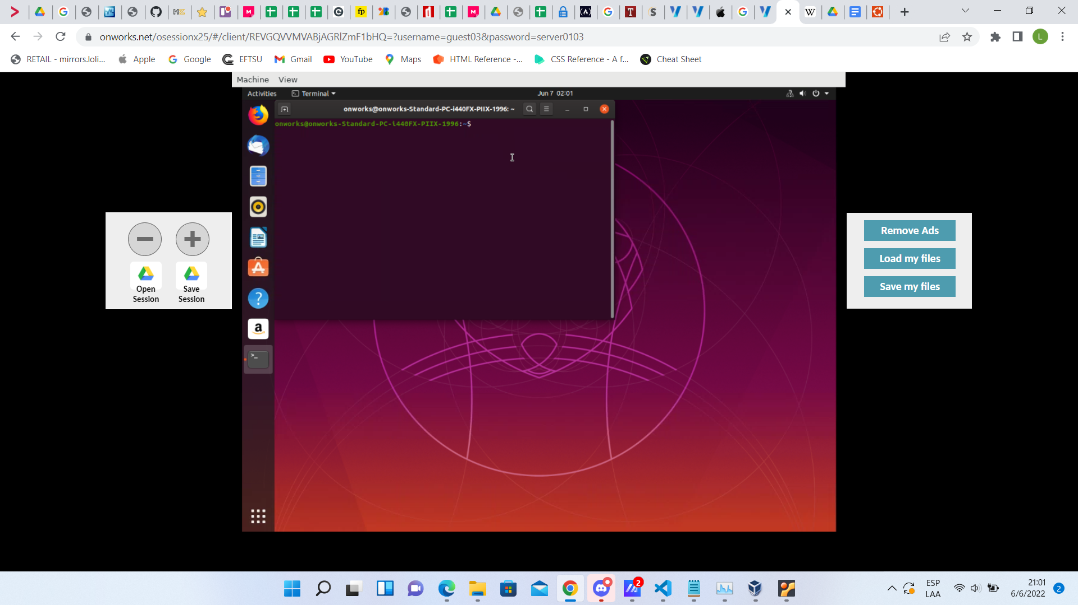

No se puede descargar aplicaciones porque no tenemos acceso root

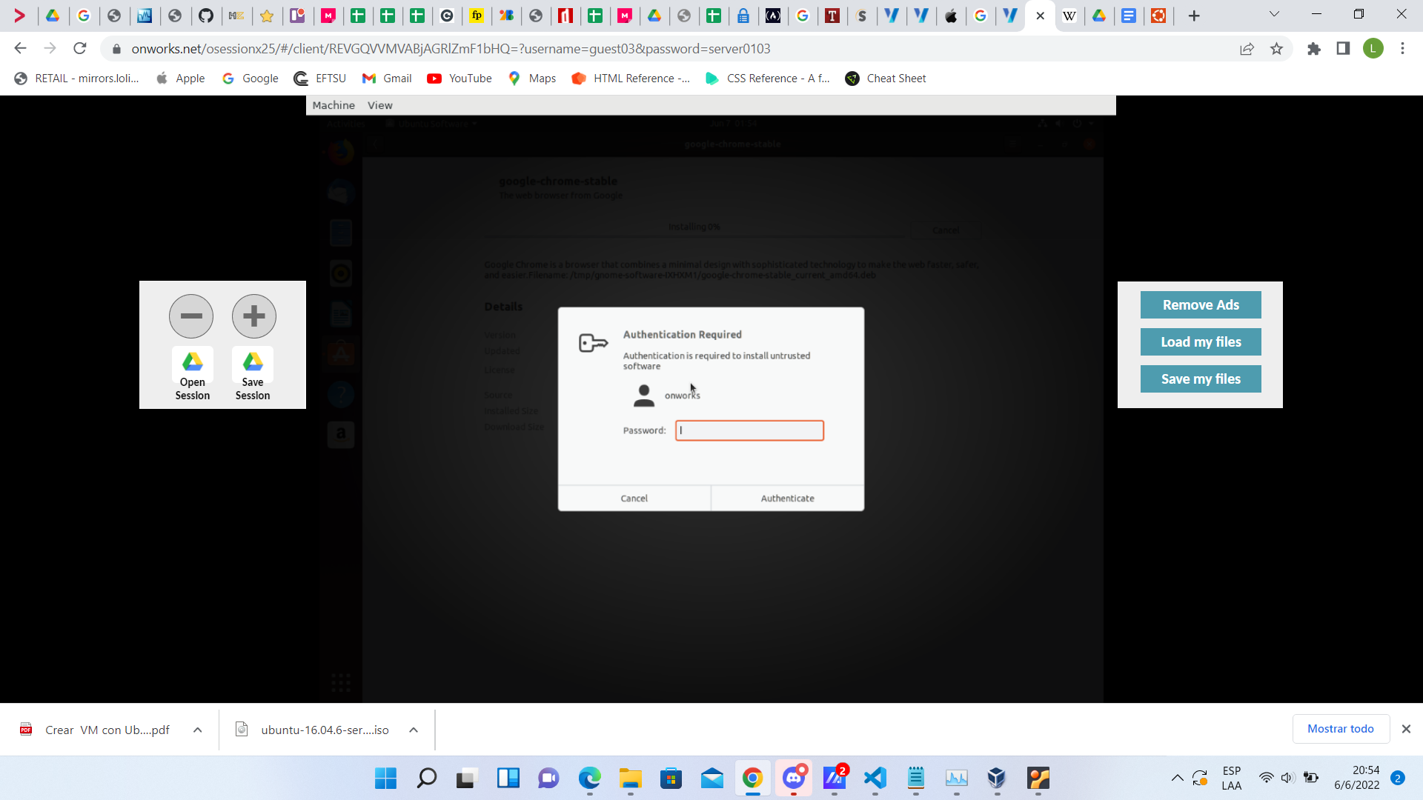

Tiene juegos instalados.

Explorador de Archivos  
